


Capsule 1 – Pause 2
Les phrases folles





Matériel requis
Enveloppes de mots

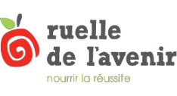

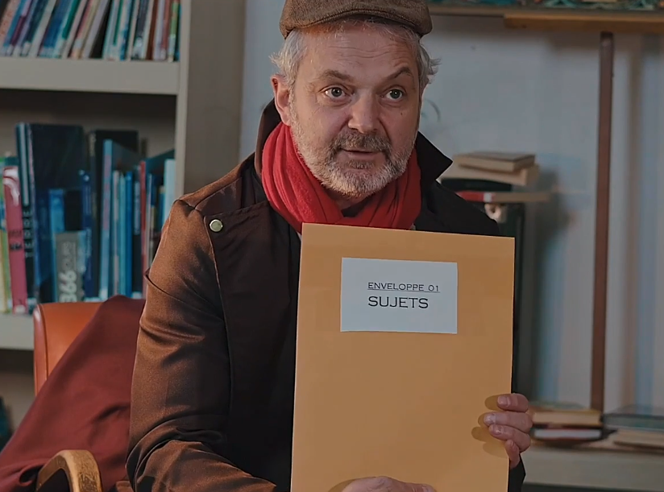




ADJECTIFS
VERBES

SUJETS
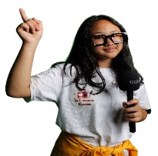


Étape 1

Dans chaque équipe

4 élèves pigent :
- Élève 1 : Sujet
- Élève 2 : Sujet
- Élève 3 : Verbe
- Élève 4 : Adjectif
+
Un lecteur/lectrice (qui peut être aidé au besoin)

Soulève
Étape 3

Échanges

Ensuite, on change les rôles ! Le jeu peut se poursuivre environ 10 minutes.

Retour en grand groupe : les équipes peuvent partager à la classe leur phrase la plus loufoque !

L’activité peut se dérouler en grand groupe au besoin !
Avant de commencer
- Faire un exemple en grand groupe
- Placer les élèves en équipes de 5
Étape 2

Déplacements

Les 4 élèves se placent debout, leur mot visible, un à côté de l’autre. Le lecteur lit la phrase obtenue.

Le lecteur demande à 2 élèves de bouger, pour modifier la phrase. Il a droit à 3 tentatives pour faire une phrase à son goût !

Durée approximative
- minutes

Matériel fourni
3 enveloppes :
- SUJETS (22)
- VERBES (22)
- ADJECTIFS (22)

Rappel des notions
Amusons-nous avec les mots! Pratiquons-nous à devenir des Passeurs de livre.

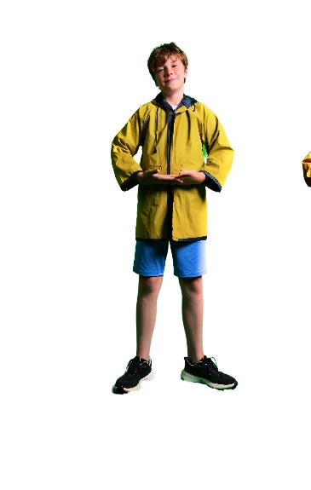
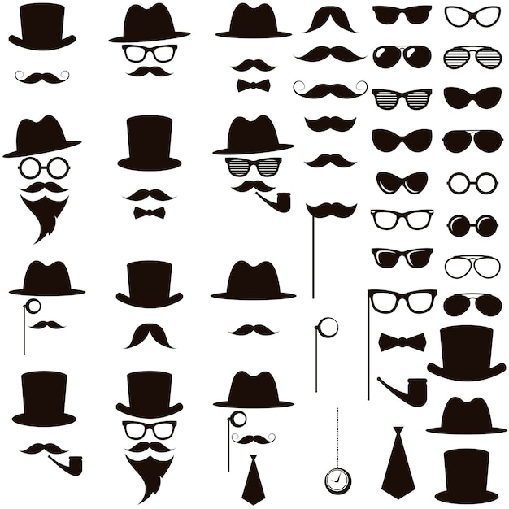

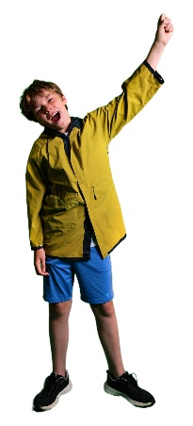
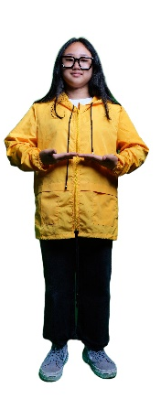
Un hippopotame
Un hippopotame amoureux d’une grand-mère soulève ! Haha.
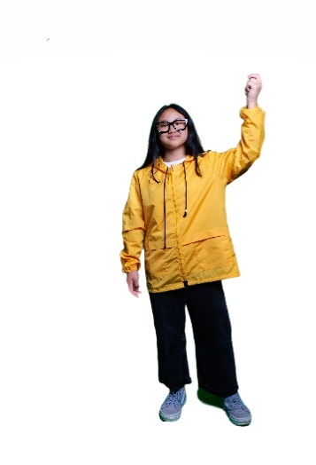
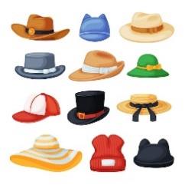
Objectif de l’activité
Explorer la variété des ressources de la langue écrite.
Exploiter les mots comme outils de création et de jeu.


Amoureux Amoureuse
Une grand-mère
L’adjectif, déplace-toi entre le verbe et le mot grand-mère.

